GUÍA DE: REFUERZO | ASIGNATURA: INGLÉS | DOCENTE: GUILLERMO ELIESER CHAVERRA GAMBOA
GRADO: 8° | PERÍODO: 2° - SEMANA: 11 – FECHA: 12/09/2021 | TEMA: FORMA INTERROGATIVA DEL VERBO TOBE EN PASADO

INDICADOR DE DESEMPEÑO:
Lograr que los alumnos conozcan el uso del verbo Tobe en forma Interrogativa en Pasado en inglés y aprendan a hacer oraciones y los aprendan a pronunciar.

OBJETIVO DE CLASE:
Copiar y traducir el tema al español en su cuaderno.
Realizar las actividades propuestas por el profesor y enviárselas para calificarlas por los canales previamente establecidos.

TEMAS | ACTIVIDADES A DESARROLLAR
- ¿Cómo se forman las oraciones interrogativas con el verbo Tobe en pasado en inglés? | - Copiar el tema en el cuaderno
- Oraciones con el Verbo Tobe en forma interrogativa en pasado en inglés | - Copiar las oraciones y pronunciarlas en voz alta.
- Ejercicios de afianzamiento | - Realizar las actividades propuestas en el tema usando el diccionario.

CRITERIOS DE EVALUACIÓN | Presentar las oraciones y el texto en inglés y traducidos por medio de los canales previamente establecidos, para ser evaluado por el profesor. A mas tardar el 27 de Septiembre del 2021
PRODUCTO O EVIDENCIA DE APRENDIZAJE | El estudiante debe presentar el Taller desarrollado…

REFERENCIAS:
Mineducación, Way To Go! Work book. 7° grade

FORMA INTERROGATIVA DEL VERBO TOBE EN PASADO
EXPLICACIÓN.
Para hacer oraciones interrogativas en inglés con el verbo Tobe en Pasado le anteponemos al sujeto las palabras WAS o WERE según el sujeto que corresponda y automáticamente la oración queda interrogada.
Ejemplo
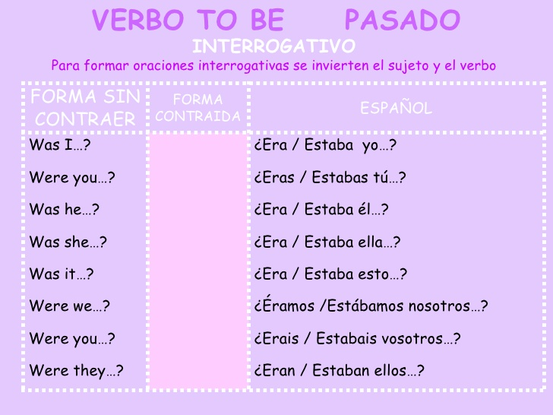
Was I…? (¿Era yo…? o ¿Estaba yo…?)
Were you…? (¿Eras tú…? o ¿Estabas tú…?)
Was he…? (¿Era él…? o ¿Estaba él…?)
Was she…? (¿Era ella…? o ¿Estaba ella…?)
Was it…? (¿Era eso…? o ¿Estaba eso…?)
Were we…? (¿Éramos nosotros…? o ¿Estábamos nosotros…?)
Were you…? (¿Eran ustedes…? o ¿Estaban ustedes…?)
Were they…? (¿Eran ellos…? o ¿Estaban ellos…?)
EJERCICIOS DE AFIANZAMIENTO
Copiar y traducir al español las siguientes oraciones en el cuaderno con la ayuda de un diccionario y presentarlas al profesor.
- Was I a good student?
- Were we old friends?
- Was he a student?
- Was the pencil on the desk?
- Was she absent from class yesterday?
- Was the sky clear?
- Was the child in the garden?
- Was it a pleasant day?
- Was she sick yesterday?
- Was he a businessman?
- Was he a lawyer?
- Was yesterday Monday?
- Were he and Mary good students?
- Was the man on the corner waiting the bus?
- Was he in Europe?
- Was he tired last night?
- Was the tax high?
- Was the workout easy to do?
- Was she angry?
- Were you very serious?
- Was the window closed?
- Was he in the same class as Peter last year?
- Were we members of the club?
- Was she a good football player?
- Was the sky cloudy?
- Was she hungry after workout?
- Were they good friends for many years?
- Was he in his office?
- Were we busy yesterday?
- Was it a good movie?
- Were we married?
- Were they sick yesterday?
- Was he a happy child?
- Was she a stranger to him?
- Was he at the beach this morning?
- Was she a pretty woman?
- Was my uncle a good swimmer?
- Were they old friends of my family?
- Was my aunt a good tennis player?
- Were you tired after a long walk?
EJERCICIOS DE ESCUCHA Y PRONUNCIACION

En el siguiente Link encontrará un video con una explicación del uso de los adjetivos demostrativos en inglés, el cual debe escuchar, pronunciar y escribir las oraciones en inglés y español en el cuaderno y presentarlas al profesor https://www.youtube.com/watch?v=wLuNOWXw96c
NOTA:
- SE DEBE COPIAR TODO EL TEMA EN EL CUADERNO Y MOSTRARLO AL PROFESOR EN LAS SEMANAS DEL 13 AL 27 DE SEPTIEMBRE Y SUSTENTAR CON UNA EVALUACIÓN
- SE DEBE ENTREGAR COPIA DEL VOCABULARIO DE EL VIDEO EN LAS SEMANAS DEL 13 AL 27 DE SEPTIEMBRE Y SUSTENTAR CON UNA EVALUACIÓN
- ES DECIR, DE ESTA GUÍA DE RECUPERACIÓN SALEN DOS (2) NOTAS.
- NO HAY QUE HACER VIDEO SOLAMENTE COPIAR Y MOSTRAR EL VOCABULARIO ESCRITO EN EL CUADERNO.

